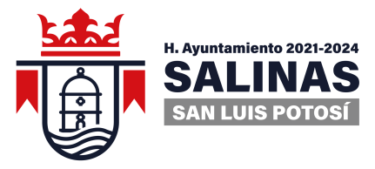
DEPENDENCIA:PRESIDENCIA MUNICIPAL
AREA o DPTO: ECOLOGIA Y MEDIO AMBIENTE
EXPEDIENTE: EMA/PM/2021
OFICIO No.
ASUNTO: INFORMACION

Salinas, S.L.P.

A quien Corresponda:

En el Municipio de Salinas de Hidalgo, S.L.P. No existe información relacionada a la tendencia y proyección estadística del status actual de la vegetación forestal.

A T E N T A M E N T E

____________________________________
PROFR. OSCAR OSCIEL LEGASPI BALDERAS DIRECTOR DE ECOLOGIA Y MEDIO AMBIENTE
H. AYUNTAMIENTO DE SALINAS 2021-2024.

“2021, AÑO DE LA SOLIDARIDAD MÉDICA, ADMINISTRATIVA Y CIVIL, QUE COLABORA EN LA CONTINGENCIA SANITARIA DEL COVID-19”

